ЛАБОРАТОРНА РОБОТА № 4
MongoDB, Mongoose та інтеграційне тестування REST API
Мета: інтегрувати Express.js API з MongoDB Atlas за допомогою Mongoose, зберегти HTTP-валідацію через Zod, реалізувати фільтрацію, сортування, пагінацію, обробку помилок MongoDB та переписати тести на mongodb-memory-server.
Хід роботи:
Завдання 1. MongoDB Atlas та MongoDB Compass
Створено обліковий запис на cloud.mongodb.com, розгорнуто безкоштовний кластер M0. У Network Access додано IP 0.0.0.0/0 (для розробки). Створено користувача БД DDXwild. Встановлено MongoDB Compass і підключенося до кластера ddxwild.lg6bktk.mongodb.net.
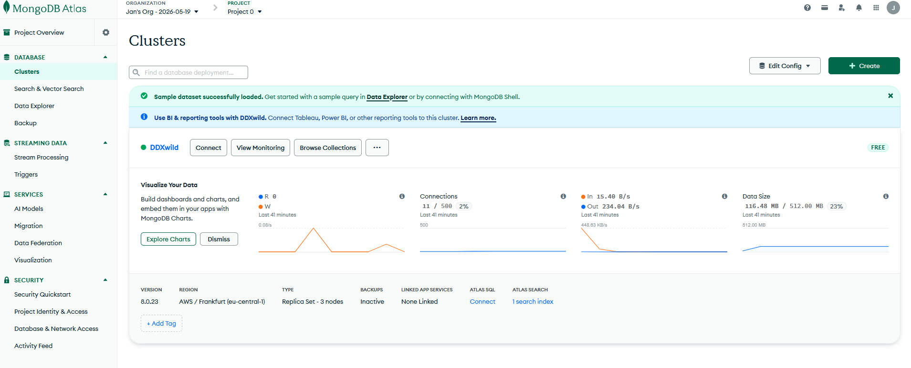
Рис. 1. (MongoDB Atlas - безкоштовний кластер M0)
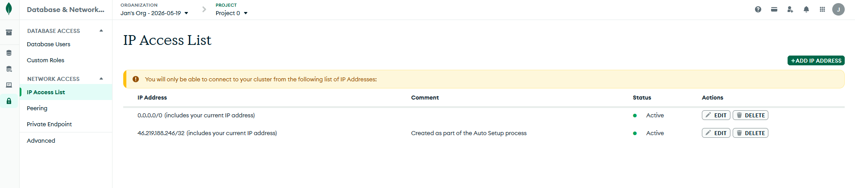
Рис. 2. (Network Access - дозвіл підключення з IP 0.0.0.0/0)

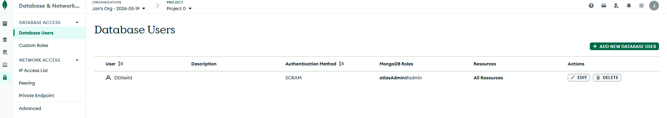
Рис. 3. (Database Users - користувач DDXwild (SCRAM))
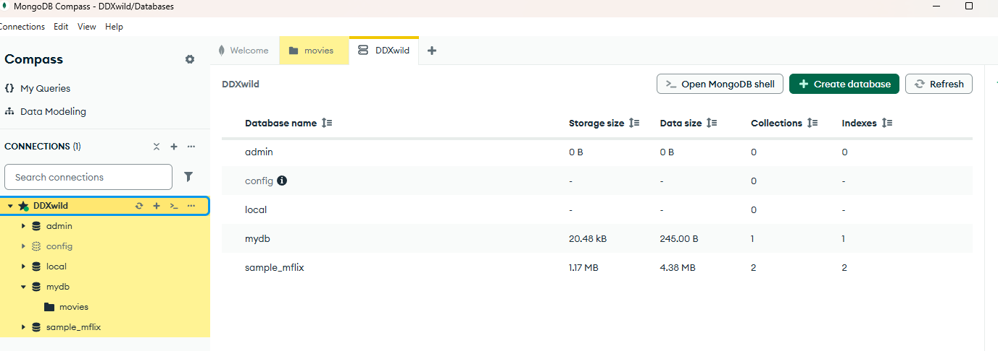
Рис. 4. (MongoDB Compass - успішне підключення до кластера)
У Compass створено базу даних mydb та колекцію movies (сутність Movie з лаб. 3). Вручну додано кілька документів із полями title, releaseYear, genre, director.
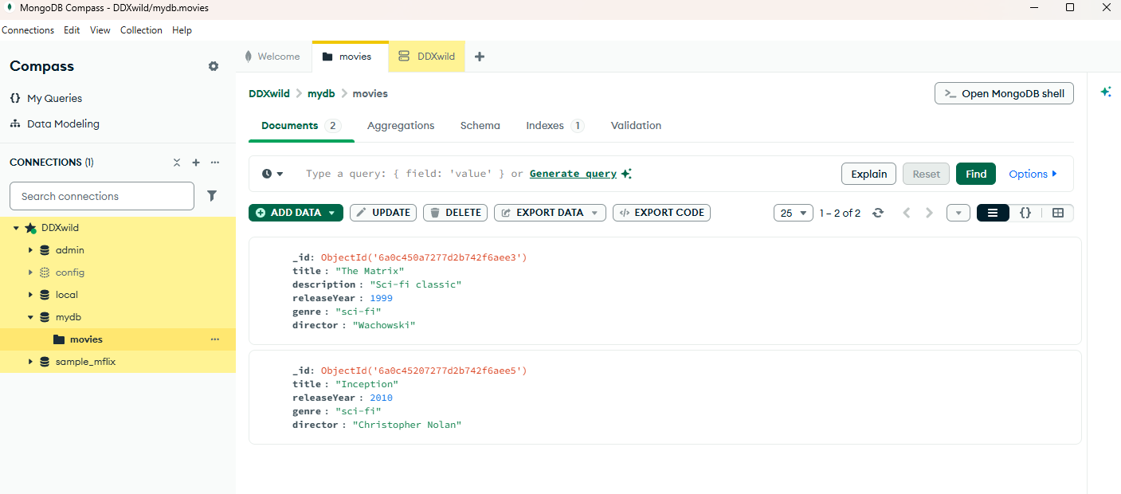
Рис. 5. (MongoDB Compass - база mydb, колекція movies з документами)
У корені проєкту Lab04 створено файл .env із MONGODB_URI та PORT=3000. Файл .env додано до .gitignore; створено .env.example із шаблоном без реальних паролів.
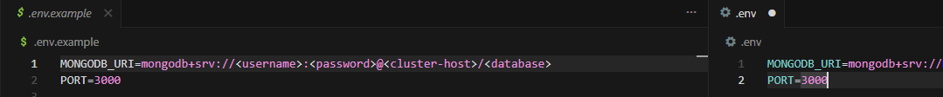
Рис. 6. (Файли .env (локально) та .env.example у проєкті)
Завдання 2. Підключення Mongoose та оновлення server.ts
Встановлено mongoose та dotenv. Створено src/config/database.ts з connectDatabase() та disconnectDatabase(); зареєстровано обробники error і disconnected. server.ts спочатку підключається до БД, потім запускає HTTP-сервер; при помилці - exit(1). Реалізовано graceful shutdown за SIGTERM.
Лістинг src/config/database.ts:
import mongoose from 'mongoose';

export async function connectDatabase(): Promise<void> {
const uri = process.env.MONGODB_URI;
if (!uri || uri.trim() === '') {
throw new Error('MONGODB_URI is not set');
}

mongoose.set('strictQuery', true);

mongoose.connection.on('error', (err) => {
console.error('MongoDB connection error:', err);
});

mongoose.connection.on('disconnected', () => {
if (process.env.NODE_ENV !== 'test') {
console.warn('MongoDB disconnected');
}
});

await mongoose.connect(uri);
}

export async function disconnectDatabase(): Promise<void> {
await mongoose.connection.close();
}
Лістинг src/server.ts (фрагмент bootstrap):
import 'dotenv/config';
import type { AddressInfo } from 'net';
import app from './app';
import { connectDatabase, disconnectDatabase } from './config/database';

const preferredPort =
process.env.PORT !== undefined && process.env.PORT !== '' ? Number(process.env.PORT) : 3000;

if (Number.isNaN(preferredPort) || preferredPort < 0) {
console.error('Invalid PORT');
process.exit(1);
}

async function bootstrap(): Promise<void> {
try {
await connectDatabase();
} catch (err) {
console.error('Failed to connect to MongoDB', err);
process.exit(1);
}

const server = app.listen(preferredPort);

server.on('listening', () => {
const { port } = server.address() as AddressInfo;
console.log(`http://localhost:${port}`);
});

server.on('error', (err: NodeJS.ErrnoException) => {
if (err.code === 'EADDRINUSE' && process.env.PORT !== undefined) {
console.error(`Port ${preferredPort} is already in use`);
} else {
console.error(err.message);
}
process.exit(1);
});

const shutdown = async (): Promise<void> => {
await new Promise<void>((resolve) => {
server.close(() => resolve());
});
await disconnectDatabase();
process.exit(0);
};

process.on('SIGTERM', () => {
void shutdown();
});
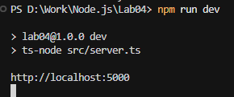
Рис. 7. (Запуск npm run dev - підключення до MongoDB та http://localhost:5000)
Завдання 3. Mongoose-схема та модель
Створено src/models/entity.model.ts: інтерфейс Movie, схема з timestamps: true, обмеження полів узгоджено з Zod. Кастомний валідатор title (наявність літери). Віртуальне поле displayTitle; toJSON/toObject з virtuals та мапінгом _id -> id.
Лістинг src/models/entity.model.ts (фрагмент):
import mongoose, { Schema } from 'mongoose';
import { genres } from '../schemas/entity.schema';

const currentYear = new Date().getFullYear();

/** Fields stored in MongoDB (Mongoose adds _id and timestamps). */
export interface Movie {
title: string;
description?: string;
releaseYear: number;
genre: (typeof genres)[number];
director: string;
}

const movieSchema = new Schema(
{
title: {
type: String,
required: true,
minlength: 1,
maxlength: 100,
trim: true,
validate: {
validator(v: string): boolean {
return /[a-zA-Z\u0400-\u04FF]/.test(v);
},
message: 'Title must contain at least one letter',
},
},
description: {
type: String,
maxlength: 500,
trim: true,
},
releaseYear: {
type: Number,
required: true,
min: 1888,
max: currentYear + 2,
validate: {
validator(v: number): boolean {
return Number.isInteger(v) && v <= new Date().getFullYear() + 2;
},
message: 'Release year must be an integer within the allowed range',
},
},
genre: {
type: String,
required: true,
enum: {
values: [...genres],
message: 'Invalid genre',
},
},
director: {
Zod-схеми в src/schemas/entity.schema.ts залишено для HTTP-валідації.
Лістинг src/schemas/entity.schema.ts (listQuerySchema):
import { z } from 'zod';

export const genres = [
'drama',
'comedy',
'action',
'sci-fi',
'horror',
'documentary',
] as const;

const currentYear = new Date().getFullYear();

export const createSchema = z.object({
title: z.string().min(1).max(100),
description: z.string().max(500).optional(),
releaseYear: z.number().int().min(1888).max(currentYear + 2),
genre: z.enum(genres),
director: z.string().min(1).max(100),
});

export const updateSchema = createSchema.partial();

export const filterSchema = z.object({
genre: z.enum(genres).optional(),
minYear: z.coerce.number().int().min(1888).optional(),
maxYear: z.coerce.number().int().max(currentYear + 2).optional(),
title: z.string().min(1).optional(),
});

const sortFieldRegex = /^-?(title|releaseYear|createdAt)$/;

export const listQuerySchema = filterSchema.extend({
sort: z
.string()
.regex(sortFieldRegex, 'sort must be like releaseYear, -releaseYear, title, -title, createdAt, or -createdAt')
.optional(),
page: z.preprocess(
(v) => (v === undefined || v === '' || v === null ? undefined : Number(v)),
z.number().int().min(1).catch(1),
),
limit: z.preprocess(
(v) => (v === undefined || v === '' || v === null ? undefined : Number(v)),
z.number().int().min(1).max(100).catch(10),
),
});
Завдання 4. Заміна сховища на Mongoose
Модуль src/storage/entity.ts переписано на MovieModel: findAll, getById, create, update, remove, getRecent. Ідентифікатори генерує MongoDB (ObjectId). findByIdAndUpdate використовує returnDocument: 'after' та runValidators: true. Функцію reset видалено.
Лістинг src/storage/entity.ts (фрагмент):
import type { CreateInput, Entity, ListQueryInput, UpdateInput } from '../schemas/entity.schema';
import { MovieModel } from '../models/entity.model';

function escapeRegex(s: string): string {
return s.replace(/[.*+?^${}()|[\]\\]/g, '\\$&');
}

function buildFilter(filters: Pick<ListQueryInput, 'genre' | 'minYear' | 'maxYear' | 'title'>): Record<string, unknown> {
const q: Record<string, unknown> = {};
if (filters.genre) {
q.genre = filters.genre;
}
if (filters.minYear !== undefined || filters.maxYear !== undefined) {
q.releaseYear = {};
if (filters.minYear !== undefined) {
(q.releaseYear as { $gte?: number }).$gte = filters.minYear;
}
if (filters.maxYear !== undefined) {
(q.releaseYear as { $lte?: number }).$lte = filters.maxYear;
}
}
if (filters.title) {
q.title = new RegExp(escapeRegex(filters.title), 'i');
}
return q;
}

function buildSort(sort?: string): Record<string, 1 | -1> {
if (!sort) {
return { createdAt: -1 };
}
const desc = sort.startsWith('-');
const field = desc ? sort.slice(1) : sort;
return { [field]: desc ? -1 : 1 };
}

export async function findAll(
query: ListQueryInput,
): Promise<{
data: Entity[];
pagination: { page: number; limit: number; total: number; totalPages: number };
}> {
const { page, limit, sort, ...filters } = query;
const filter = buildFilter(filters);
const skip = (page - 1) * limit;
const sortObj = buildSort(sort);

const [total, docs] = await Promise.all([
MovieModel.countDocuments(filter).exec(),
MovieModel.find(filter).sort(sortObj).skip(skip).limit(limit).exec(),
]);

const data = docs.map((d) => d.toJSON() as unknown as Entity);
const totalPages = total === 0 ? 0 : Math.ceil(total / limit);

return {
data,
pagination: {
page,
limit,
total,
totalPages,
},
};
}
Завдання 5. Обробка помилок MongoDB
Розширено errorHandler: ZodError -> 400; CastError -> 400 (невалідний id); ValidationError -> 400; MongoServerError code 11000 -> 409; інше -> 500. Валідний ObjectId без документа повертає 404 у маршрутах.
Лістинг src/middleware/errorHandler.ts:
import { MongoServerError } from 'mongodb';
import { NextFunction, Request, Response } from 'express';
import mongoose from 'mongoose';
import { ZodError } from 'zod';

export function errorHandler(
err: Error,
_req: Request,
res: Response,
_next: NextFunction,
): void {
if (err instanceof ZodError) {
res.status(400).json({
error: 'Validation failed',
details: err.issues,
});
return;
}

if (err instanceof mongoose.Error.CastError) {
res.status(400).json({
error: 'Invalid id',
message: err.message,
});
return;
}

if (err instanceof mongoose.Error.ValidationError) {
res.status(400).json({
error: 'Validation failed',
details: Object.values(err.errors).map((e) => ({
path: e.path,
message: e.message,
})),
});
return;
}

if (err instanceof MongoServerError && err.code === 11000) {
res.status(409).json({
error: 'Conflict',
message: 'Duplicate key',
});
return;
}

console.error(err);
res.status(500).json({
error: 'Internal server error',
message: err.message,
});
}
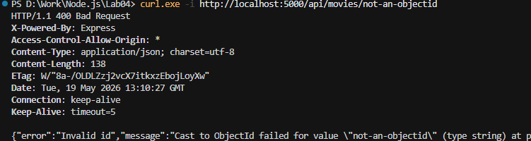
Рис. 8. (Відповідь API 400 для невалідного формату ObjectId)
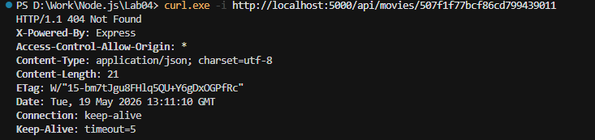
Рис. 9. (Відповідь API 404 для валідного ObjectId без документа)
Завдання 6. Фільтрація, сортування та пагінація
Фільтри genre, minYear, maxYear, title реалізовано через Mongoose Query API (оператори $gte/$lte, RegExp з екрануванням). Сортування: параметр sort, префікс «-» для спадання (наприклад -releaseYear). Пагінація: page (за замовч. 1), limit (за замовч. 10, max 100); countDocuments і find виконуються паралельно.
GET /api/movies повертає { data, pagination }. Збережено GET /api/movies/recent.
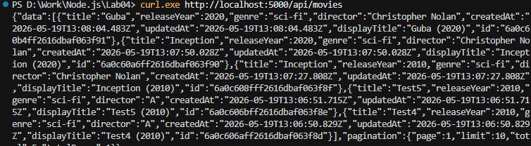
Рис. 10. (GET /api/movies - відповідь з data та pagination)
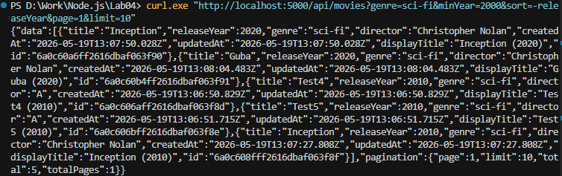
Рис. 11. (Фільтрація та сортування (genre, minYear, sort))
Приклади запитів:
npm run dev
curl -X POST http://localhost:3000/api/movies -H "Content-Type: application/json" -d "{\"title\":\"Inception\",\"releaseYear\":2010,\"genre\":\"sci-fi\",\"director\":\"Christopher Nolan\"}"
curl "http://localhost:3000/api/movies?genre=sci-fi&minYear=2000&sort=-releaseYear&page=1&limit=10"
curl http://localhost:3000/api/movies/recent
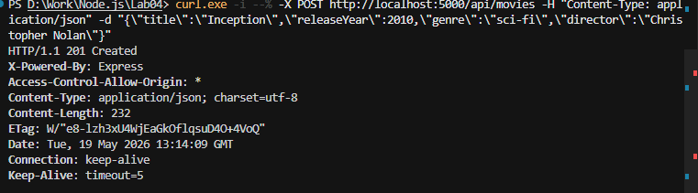
Рис. 12. (POST /api/movies - статус 201 Created)
Завдання 7. Тестування з mongodb-memory-server
Встановлено mongodb-memory-server (dev). tests/setup.ts: connectTestDb, disconnectTestDb, clearMovieCollection. У tests/entity.test.ts - beforeAll/afterAll, beforeEach очищення колекції; unit-тести моделі та інтеграційні тести API.
Лістинг tests/setup.ts:
import { MongoMemoryServer } from 'mongodb-memory-server';
import { connectDatabase, disconnectDatabase } from '../src/config/database';
import { MovieModel } from '../src/models/entity.model';

let mongo: MongoMemoryServer | undefined;

export async function connectTestDb(): Promise<void> {
mongo = await MongoMemoryServer.create();
process.env.MONGODB_URI = mongo.getUri();
await connectDatabase();
}

export async function disconnectTestDb(): Promise<void> {
await disconnectDatabase();
await mongo?.stop();
mongo = undefined;
}

export async function clearMovieCollection(): Promise<void> {
await MovieModel.deleteMany({});
}
Результат: npm test - 45 тестів пройдено (2 test suites).
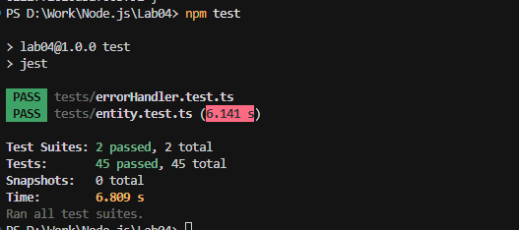
Рис. 13. (Термінал - успішне виконання npm test)
Посилання на репозиторій GitLab - https://github.com/DDXwild/node.js-practice
Висновок: реалізовано REST API фільмів з персистентним зберіганням у MongoDB Atlas через Mongoose, двошаровою валідацією (Zod + Mongoose), фільтрацією, сортуванням, пагінацією, обробкою специфічних помилок MongoDB та 45 автоматизованими тестами. Проєкт готовий до здачі.

